لیست کاربران را تعیین نموده و سپس آخرین تاریخ و ساعت راه اندازی سیستم را مشاهده کنید.

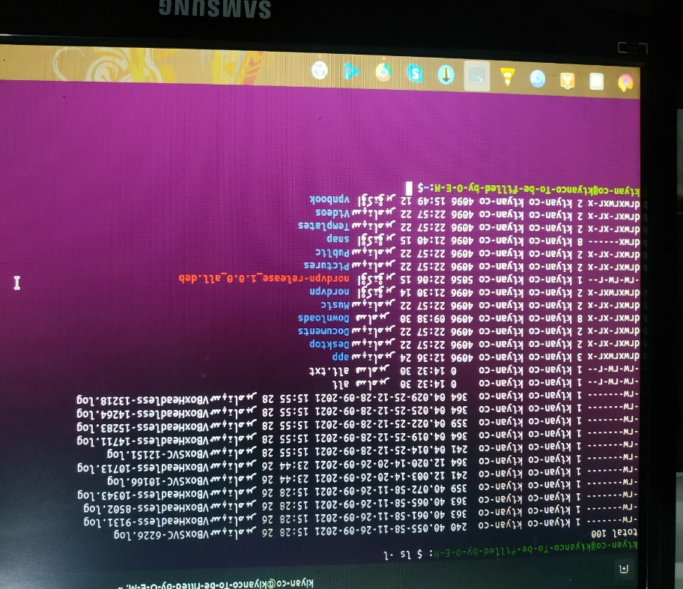

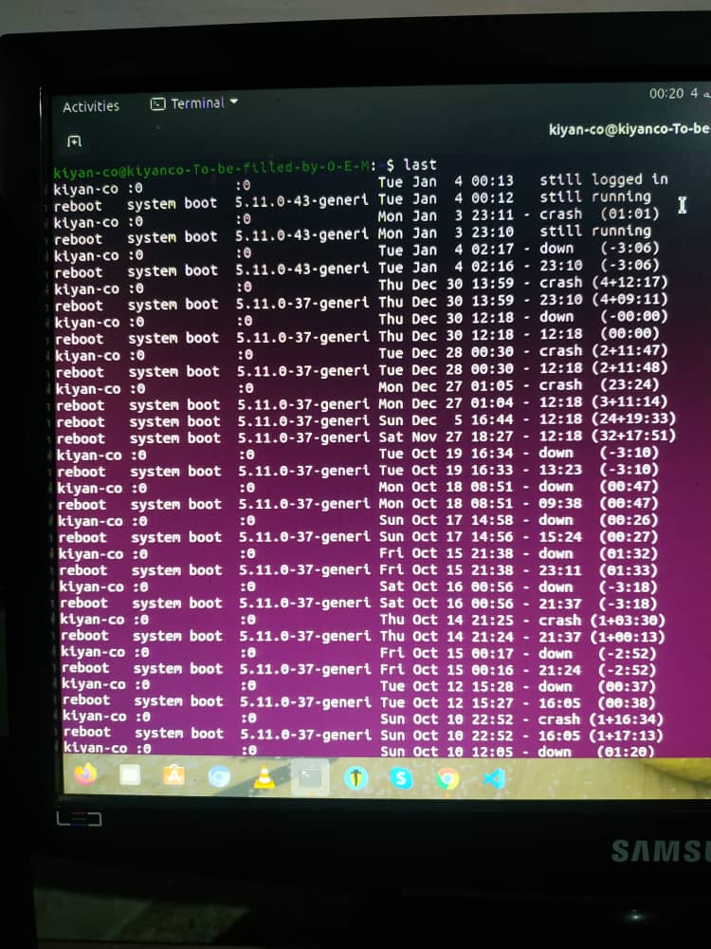

ساعت وتاریخ سیستم را نمایش دهید. 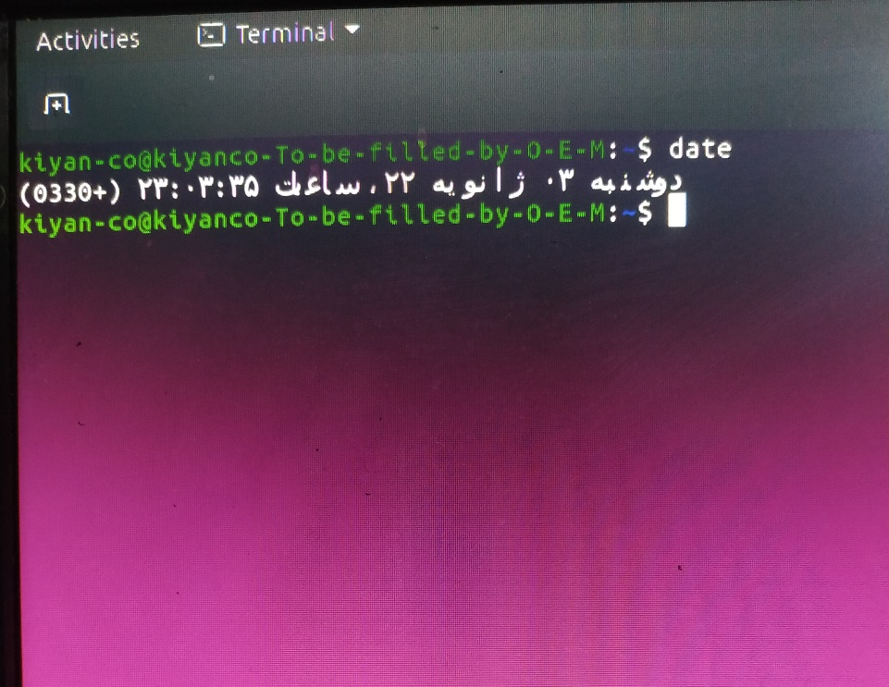

از راهنمای لینوکس درباره دستور is اطلاعاتی بدست آورید.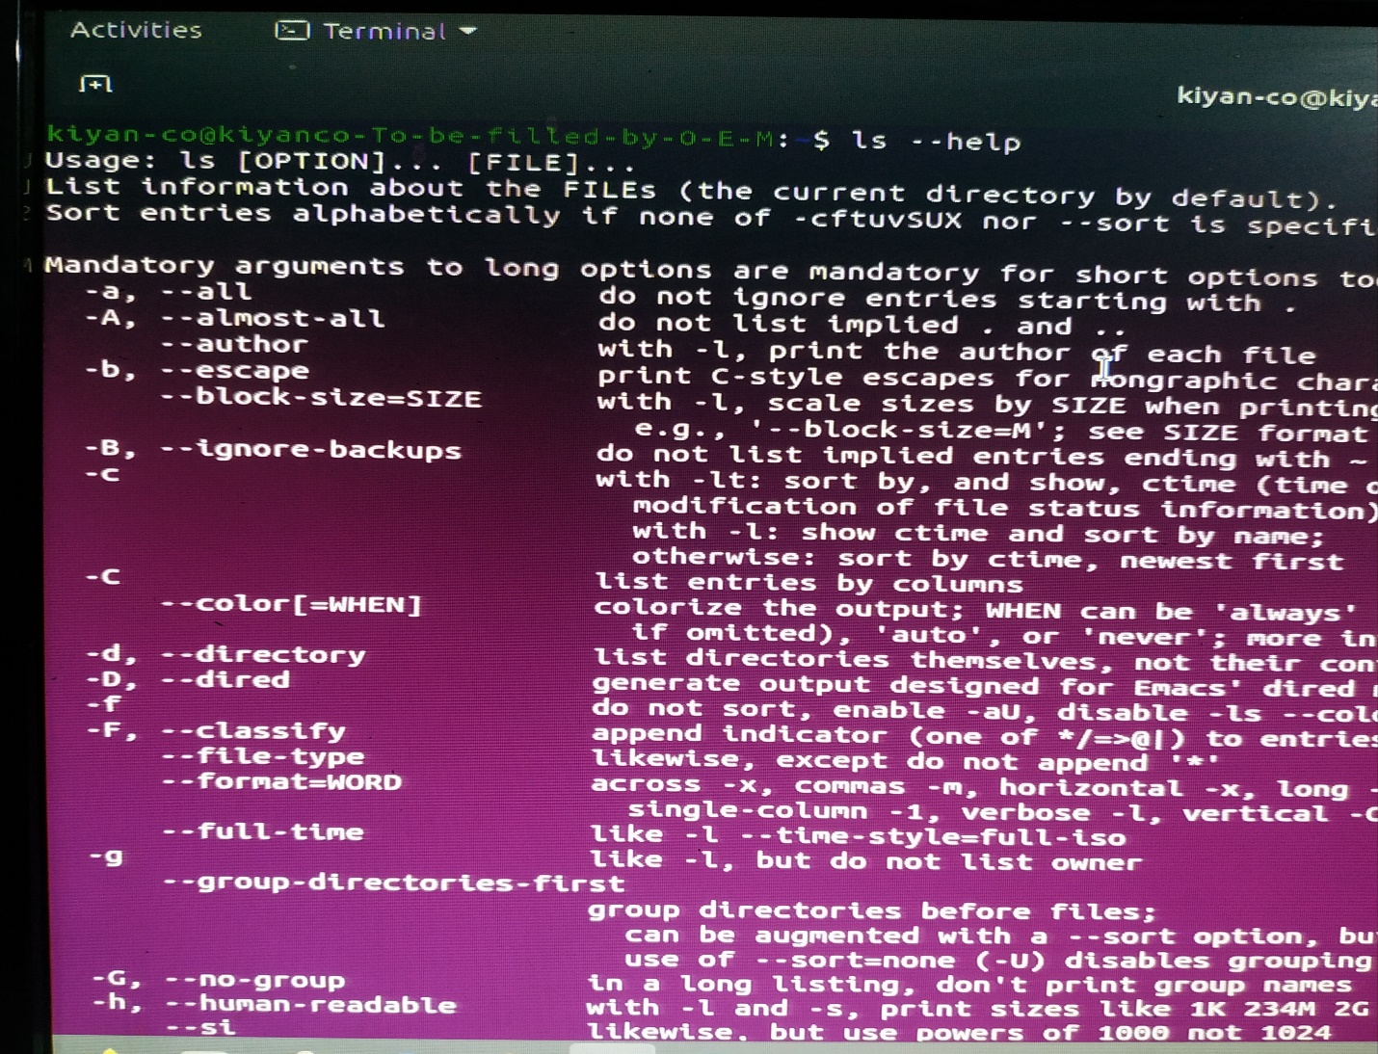

کامپیوتر را راه اندازی مجدد نموده وسپس آن را خاموش کنید.(تصویر زیر راه اندازی مجدد می باشد)

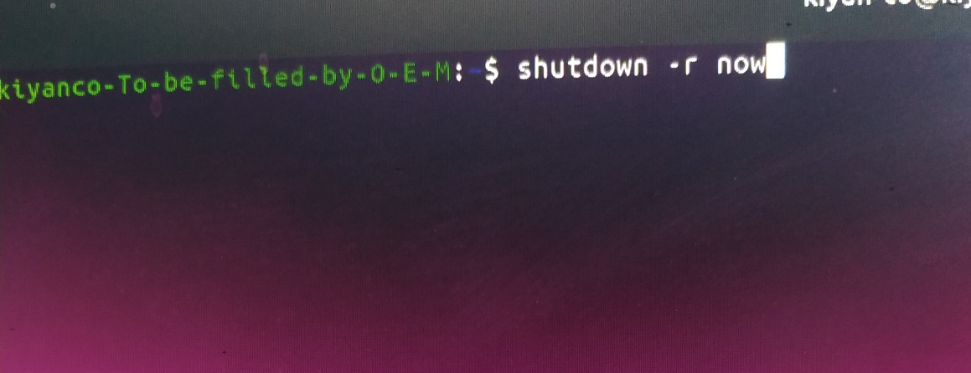

لیست فایل ها و دایرکتوری های موجود حتی فایل های مخفی را با تمام جزییات آنها نشان دهید. 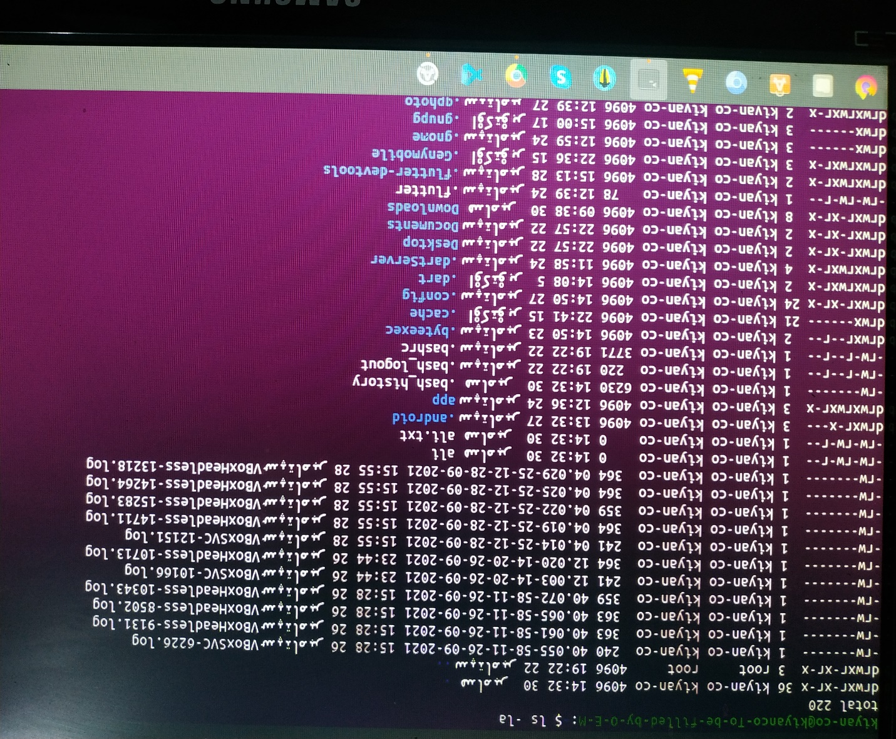

مجوز دسترسی کاربران نسبت به فایل های موجود را مشاهده نمایید و دسترسی یک فایل را تغییر دهید.

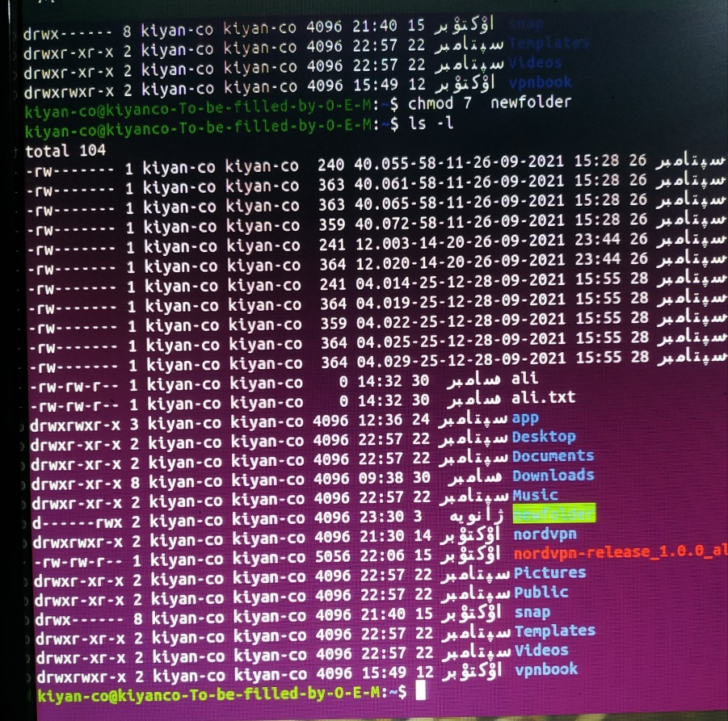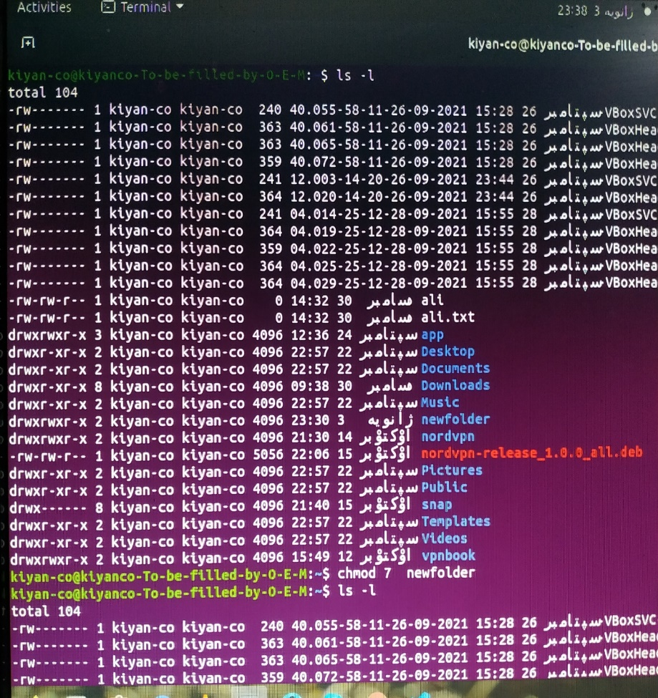

لیست فایل های متنی را بصورتی مشاهده کنید که نام هر فایل در یک سطر نشان داده شود و سپس صفحه نمایش را پاک کنید.

